Proyecto Científico

Escuela Mixta de San Juan

**La Diabetes**

**Estudiantes**

Ronald Fabián Barboza Retana

Anthony López Quesada

Jefferson Pérez Anchía

Cuarto Grado de Primaria

Curso Lectivo 2011

**RESUMEN**

La diabetes es una enfermedad que se da por herencia o por malos hábitos de alimentación y poco ejercicio. A lo largo del trabajo hablaremos del funcionamiento que el cuerpo realiza cuerpo para poder llevar a cabo el proceso de la glucosa y su función.

**TABLA DE CONTENIDOS**

**Paginas**

Titulo ……………………………………………………………………….………1

Resumen…………………………………………………………………..…………2

Tabla de contenidos…………………………………………………………….3

Agradecimiento…………………………………………………..……………..4

Introducción………………………………………………………………………..4

Antecedentes………………………………………………………………………5

Objetivos generales y específicos…………………………………………5

Metodología……………………………………………………………………….6

Recomendaciones…………………………………………………………….20

Conclusión……………………………………………………………..…………23

Bibliografía……………………………………………..……………………….24

Anexos………………………………………………………………..……………25

**AGRADECIMIENTOS**

Se le agradece por su colaboración al médico del Hospital De Niños;   
Roberto Bogarín doctor de endocrinología. También al apoyo dado de la docente Sonia Mora. A las madres de familia de cada uno de los integrantes de la investigación.

**INTRDUCCION**

Tiempo atrás se escuchaba hablar a personas adultas sobre la diabetes, sobre el padecimiento de ciertas personas de esta enfermedad, pero imaginarse que un niño podría padecer la misma y conocer los tratamientos y cuidados que deben tener aquellas personas que la padecen, así como aquellos que las personas deben practicar para evitar dicha enfermedad era algo difícil, hasta hace un año y cinco meses que uno de nuestro grupo estuvo en condiciones graves en el hospital debido a esta enfermedad, al punto que el no conocer los principales síntomas que ésta enfermedad presenta, puso en peligro su vida. Es por ello, que se quiere informar a las demás personas acerca de esta enfermedad, con el objetivo de educar a personas: niños y adultos, sobre todo lo relacionado con la diabetes y así lograr que menos personas lleguen a padecerla en un futuro.

**ANTECEDENTES**

En esta investigación queremos hacer conciencia en la población estudiantil, docentes y espectadores que la diabetes es un problema que puede afectar a cualquier persona. Sino se toman en cuenta las recomendaciones de alimentación y ejercicio que nos dan los médicos.

**OBJETIVOS GENERALES Y ESPECIFICOS**

* Prevención de la diabetes en la comunidad estudiantil de la Escuela Mixta de San Juan:
* Hacer que las personas se ejerciten con más regularidad.
* Lograr una buena alimentación en los niños.
* Lograr que las personas tengan mas conciencia de cuidar el cuerpo; para poder tener una mejor calidad de vida

**METODOLOGIA**

**Introducción al estudio de la diabetes:**

Lo primero que se debe aprender a cerca de la DIABETES es el como el cuerpo utiliza el azúcar.

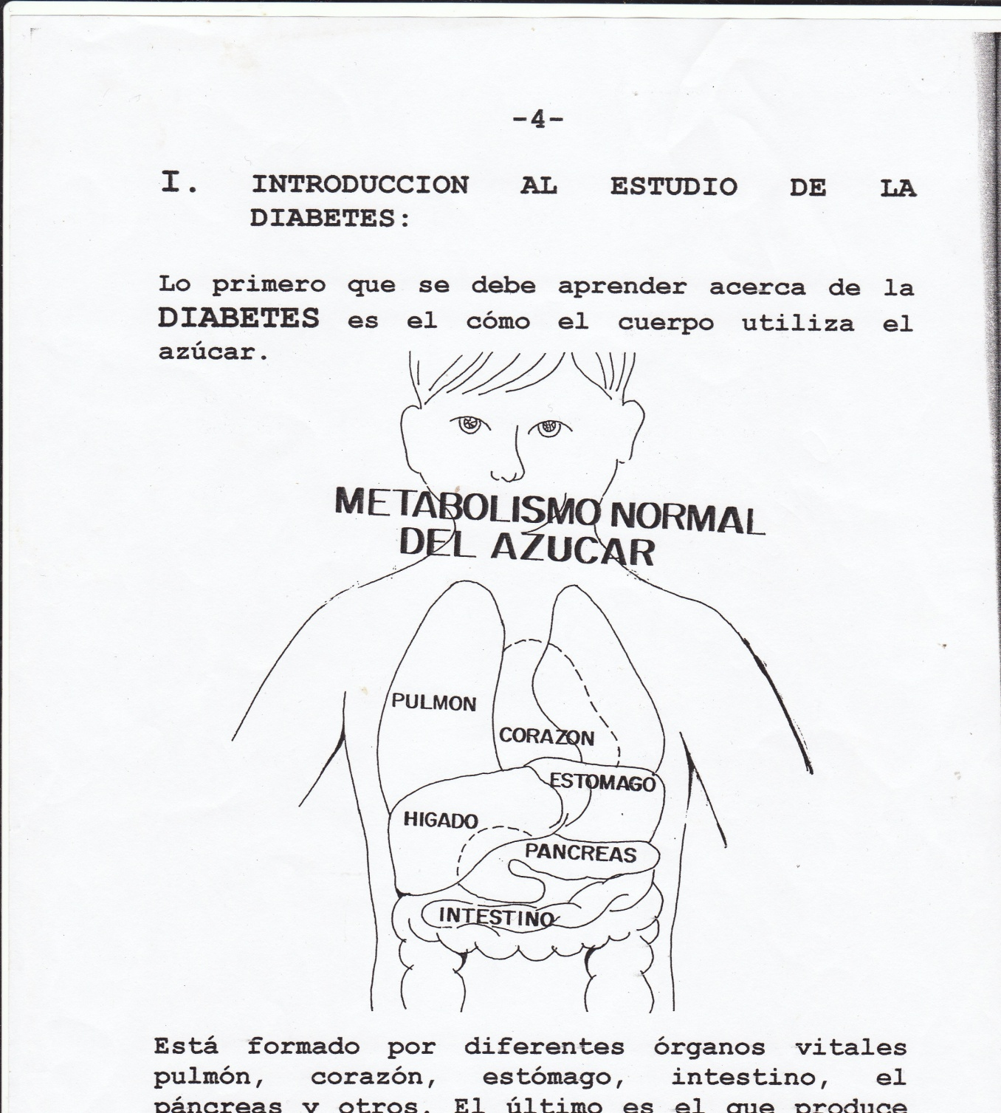

Esta formado por diferentes órganos vitales: pulmón, corazón, estomago, intestino, el páncreas y otros. El último es el encargado de producir la INSULINA.

**EL PANCREAS Y SU FUNCION**

Se localiza por debajo y detrás del estomago. Es una glándula que pesa alrededor de 200 g. Dentro de ella, especialmente en la cola se encuentran pequeñas piezas de tejido llamadas ISLOTES DE LANGERHANS, en donde se encuentra la célula BETA que produce la INSULINA.

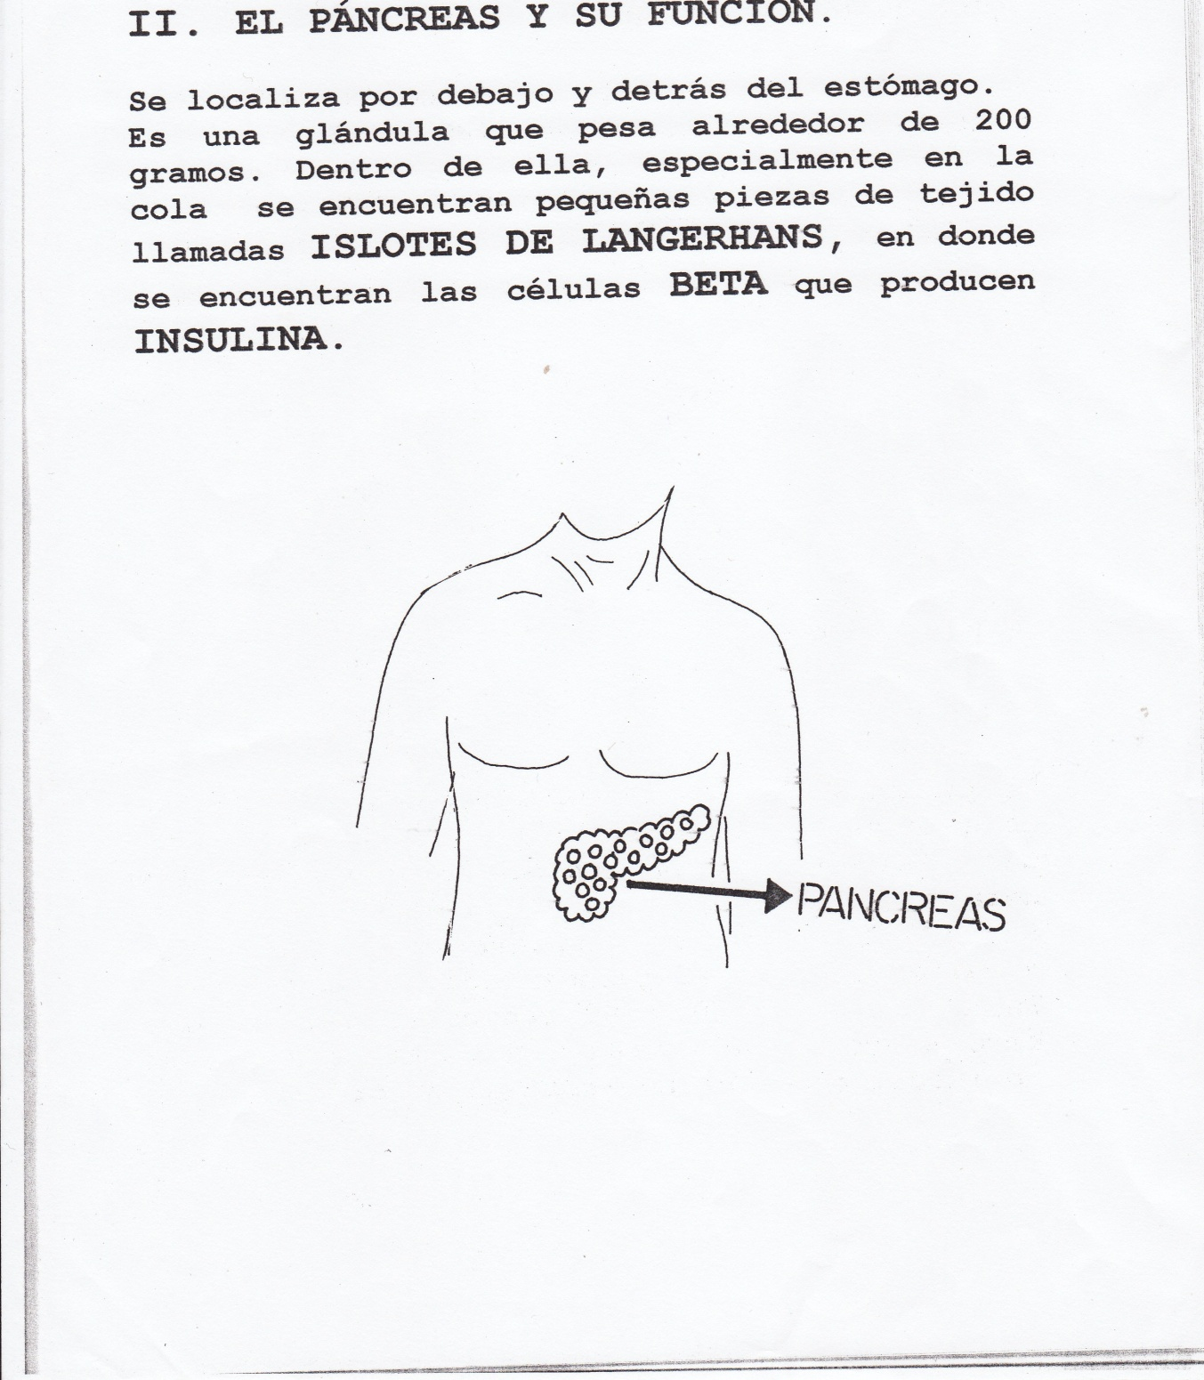

**¿Qué es el páncreas?**

Es una gandula importante para la digestión y utilización de los alimentos.

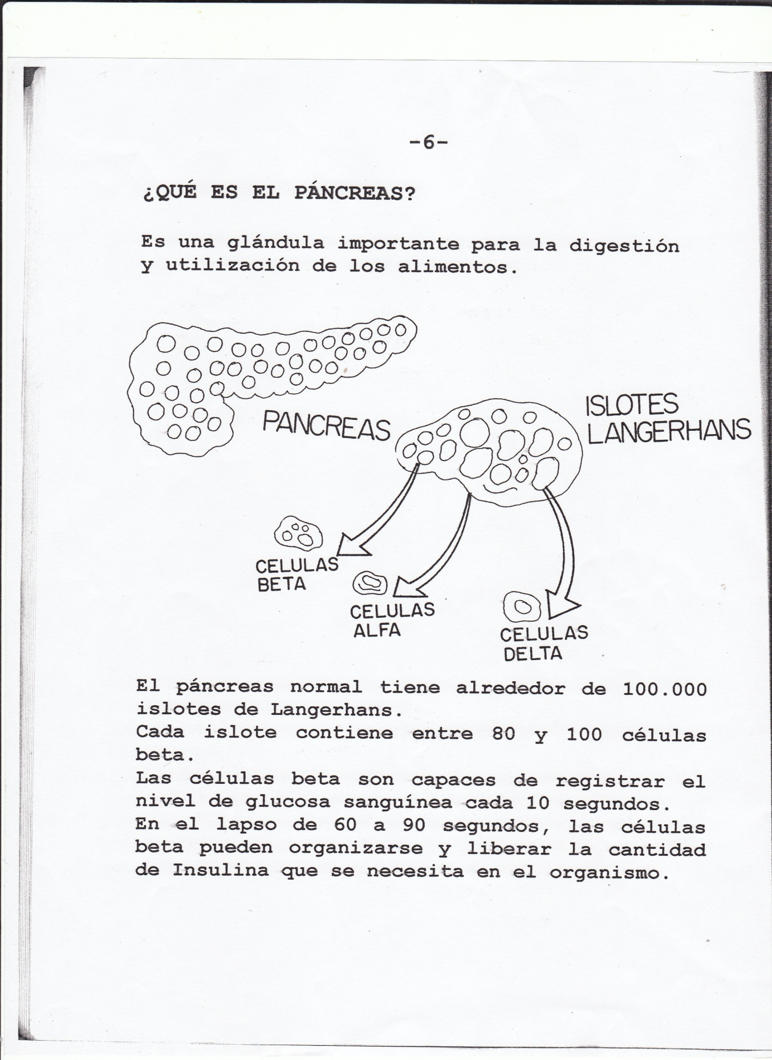

El páncreas normal tiene alrededor de 100.000 islotes de Langerhans. Cada islote contiene 80 y 100 células beta.

Las células beta son capaces de registrar el nivel de glucosa sanguínea cada 10s. En el lapso de 60 a 90 segundos, las células beta organizarse y liberar la cantidad de Insulina que se necesita en el organismo.

El páncreas produce varias hormonas endocrinas:

* Insulina
* Glucagon
* Somatostatina

Estas hormonas juegan un papel muy importante en el metabolismo de los alimentaos y son llevadas por el torrente sanguíneo

* En el esquema se ilustra un páncreas de una persona que no es diabética. Produce las tres clases de hormonas. Las hormonas digestivas van al intestino por medio de un tuvo.

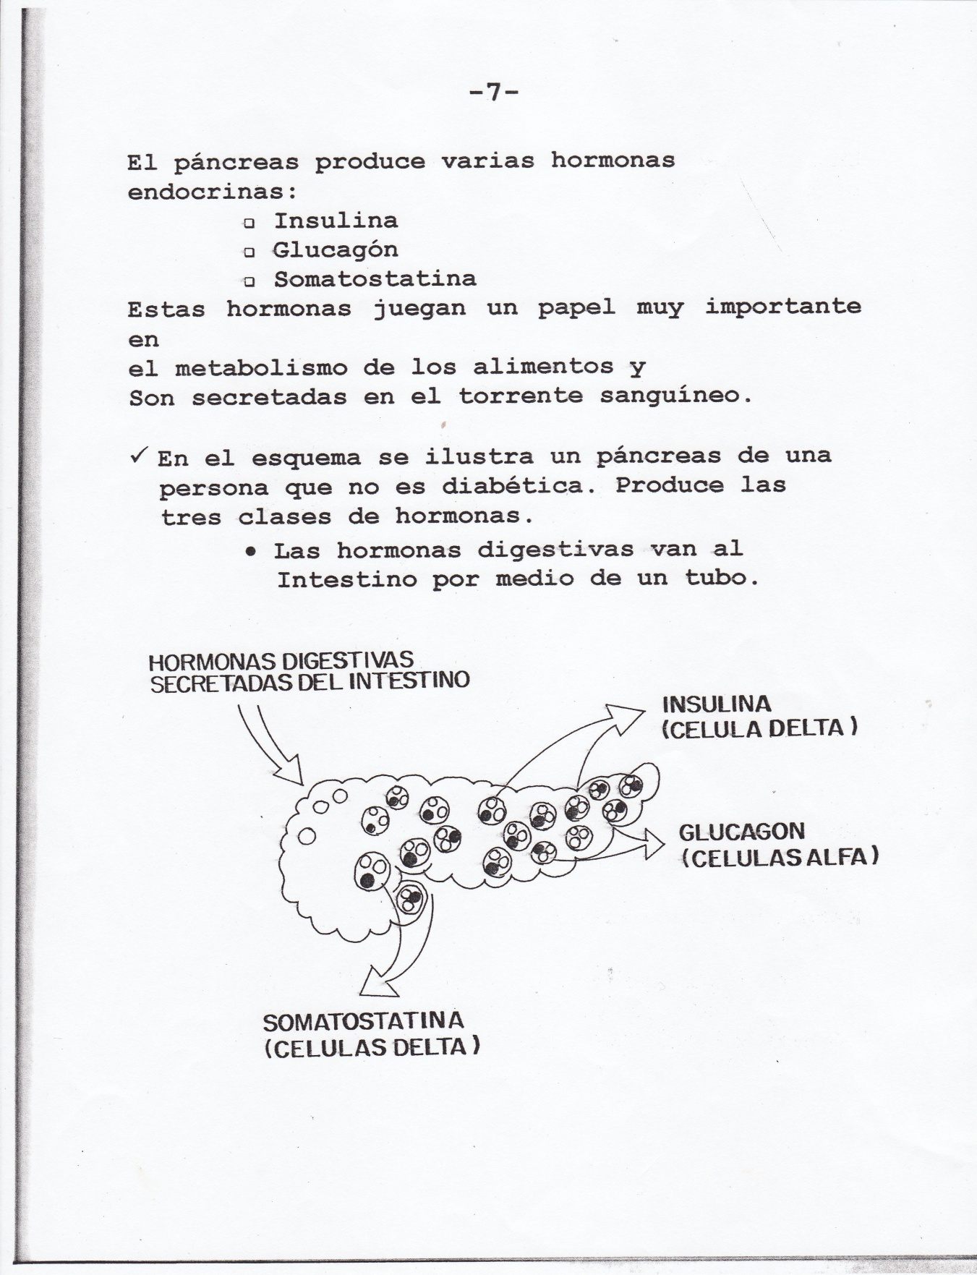

En la diabetes de tipo II se produce insulina pero en poca cantidad porque…

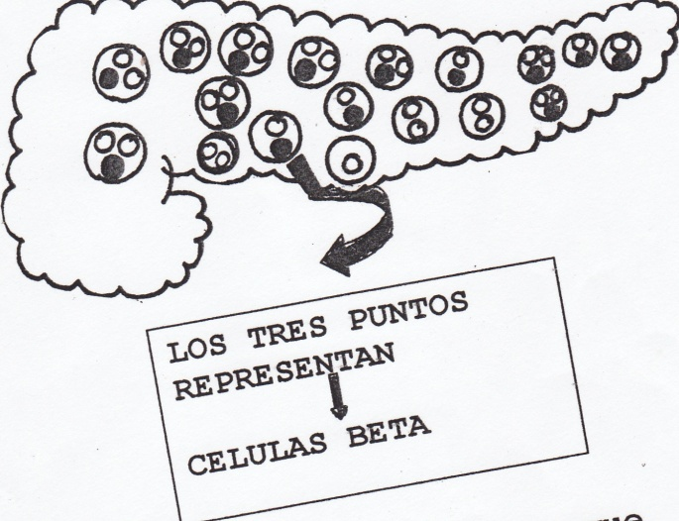

Solo funcionan algunas células beta que producen insulina

Este tipo de diabetes es común en los adultos.

* En el esquema se observa que algunas células poseen únicamente dos tipos de células; mientras que, otras tienen los tres tipos.

En la diabetes tipo **I** o insulina dependiente sucede que…

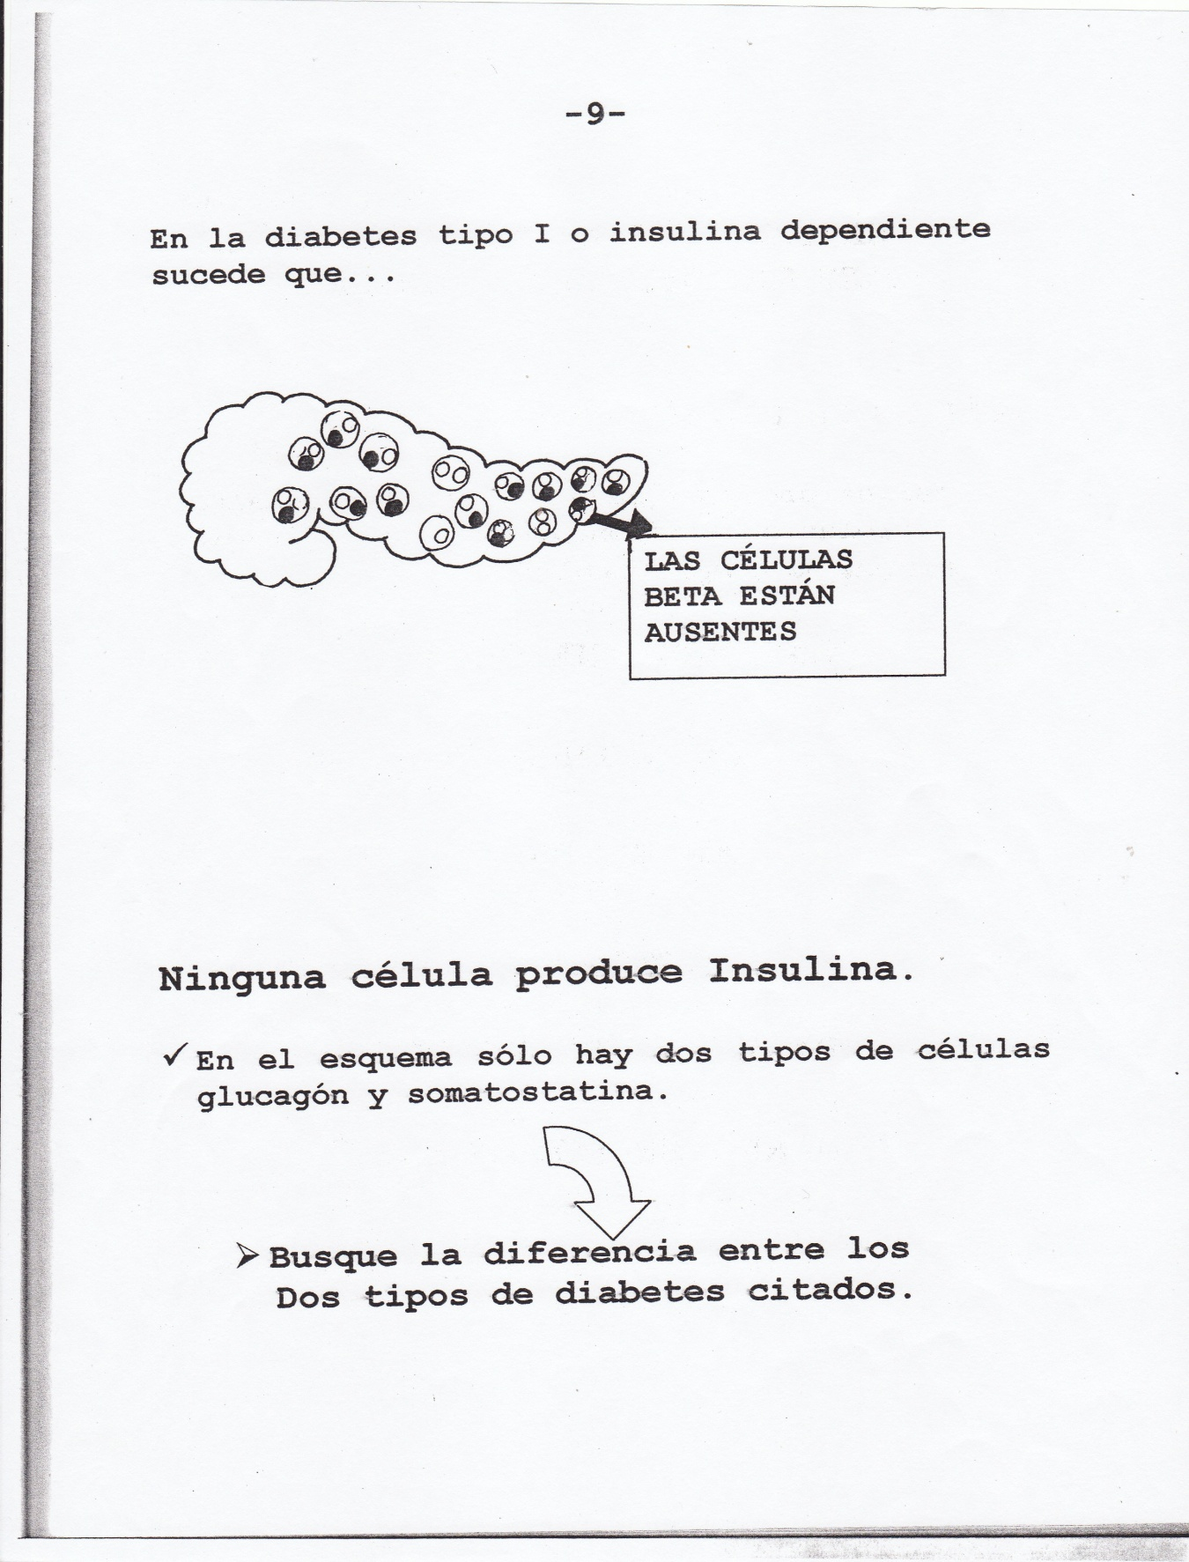

**Ninguna célula produce insulina**

* En el esquema solo hay dos tipos de células glucagon y somatostatina( busque la diferencia entre los dos tipos de diabetes citados)

**EL PAPEL DE LA INSULINA EN LA FUNCION DEL CUERPO HUMANO**

**¿Cual es la función de la insulina?**

La insulina proporciona al cuerpo las señales que controlan el alimento y movilización del azúcar o combustible.

**La insulina cambia el alimento en energía para poner nuestro cuerpo en movimiento**

**¿Como explicar ese proceso?**

El cuerpo humano se puede comparar con una maquina en este caso con un carro: veamos el dibujo.

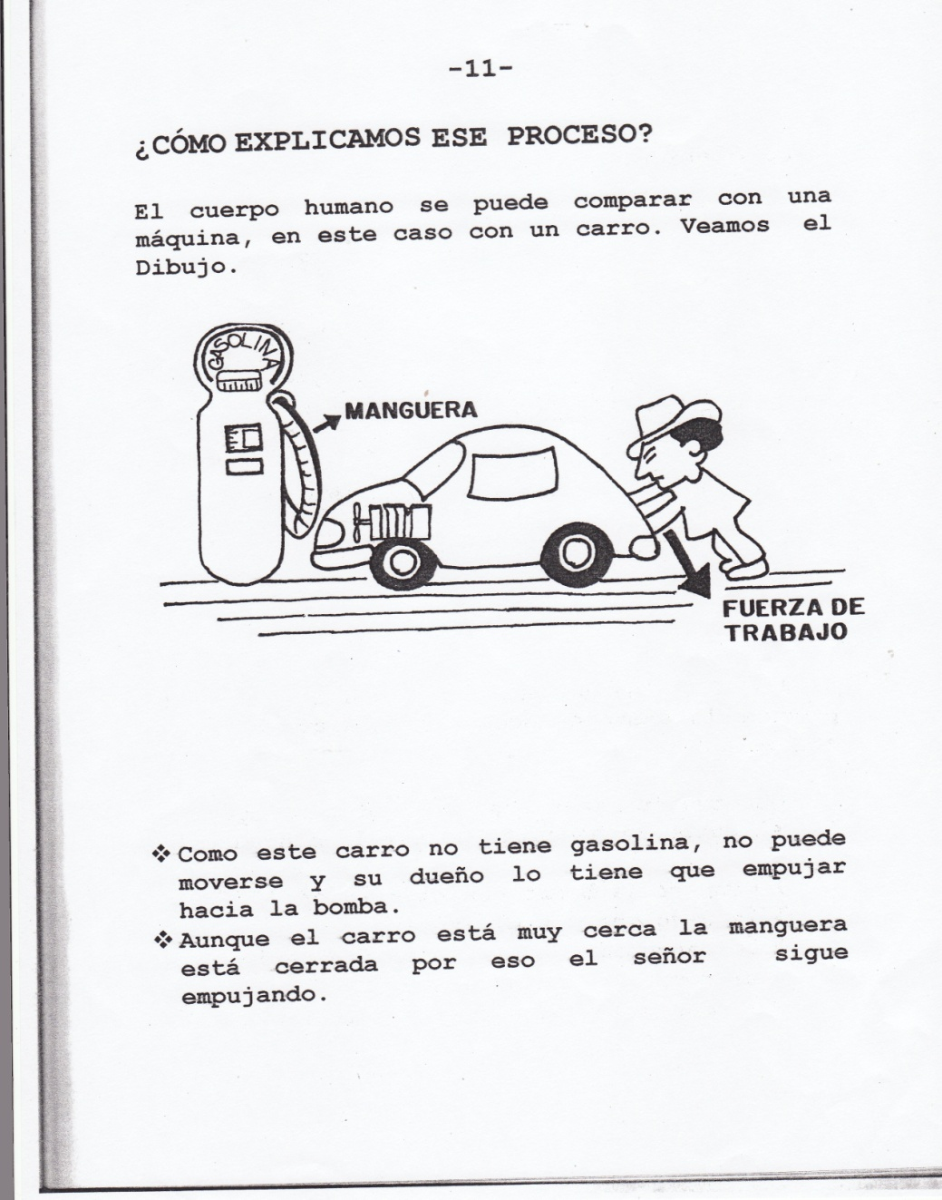

* Como este carro no tiene gasolina, no puede moverse y su dueño lo tiene que empujar hacia la bomba.
* Aunque el carro esta muy cerca de la manguera esta cerrada por eso el señor sigue empujando

Pero cuando….

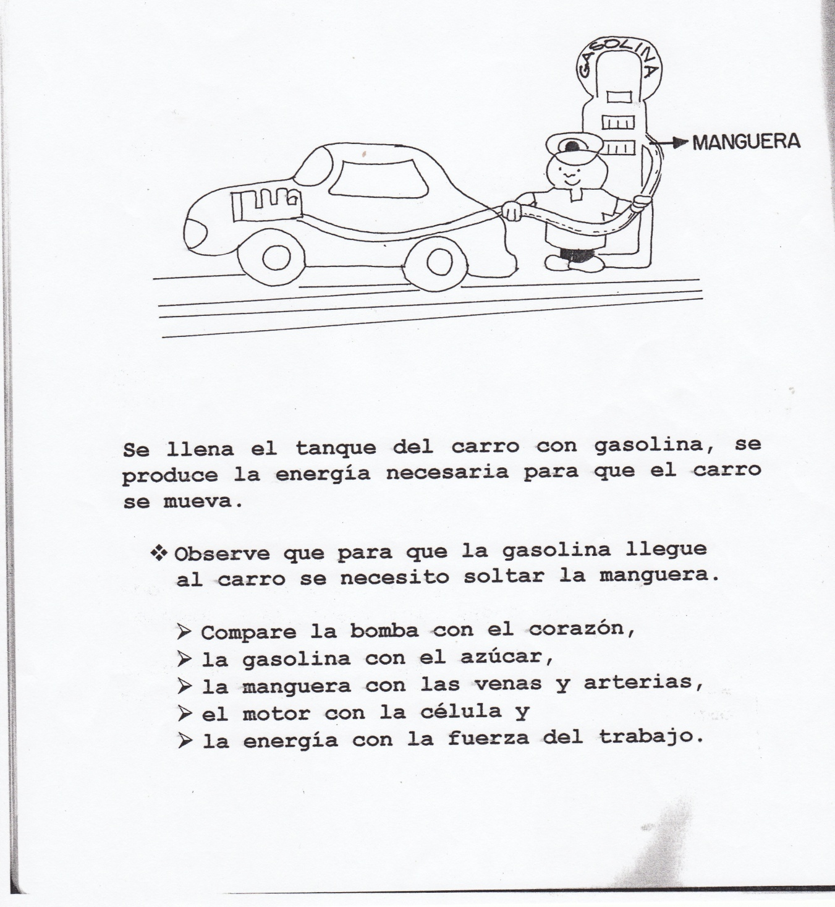

Se le llena el tanque del carro con gasolina, se produce la energía necesaria para que el carro se mueva.

Observe que para que la gasolina llegue al carro se necesitó soltar la manguera.

* Compare la bomba con el corazón
* La gasolina con el azúcar
* La manguera con las venas y arterias
* El motor con la célula y
* La energía con la fuerza del trabajo

En el cuerpo humano el motor equivale a la célula…

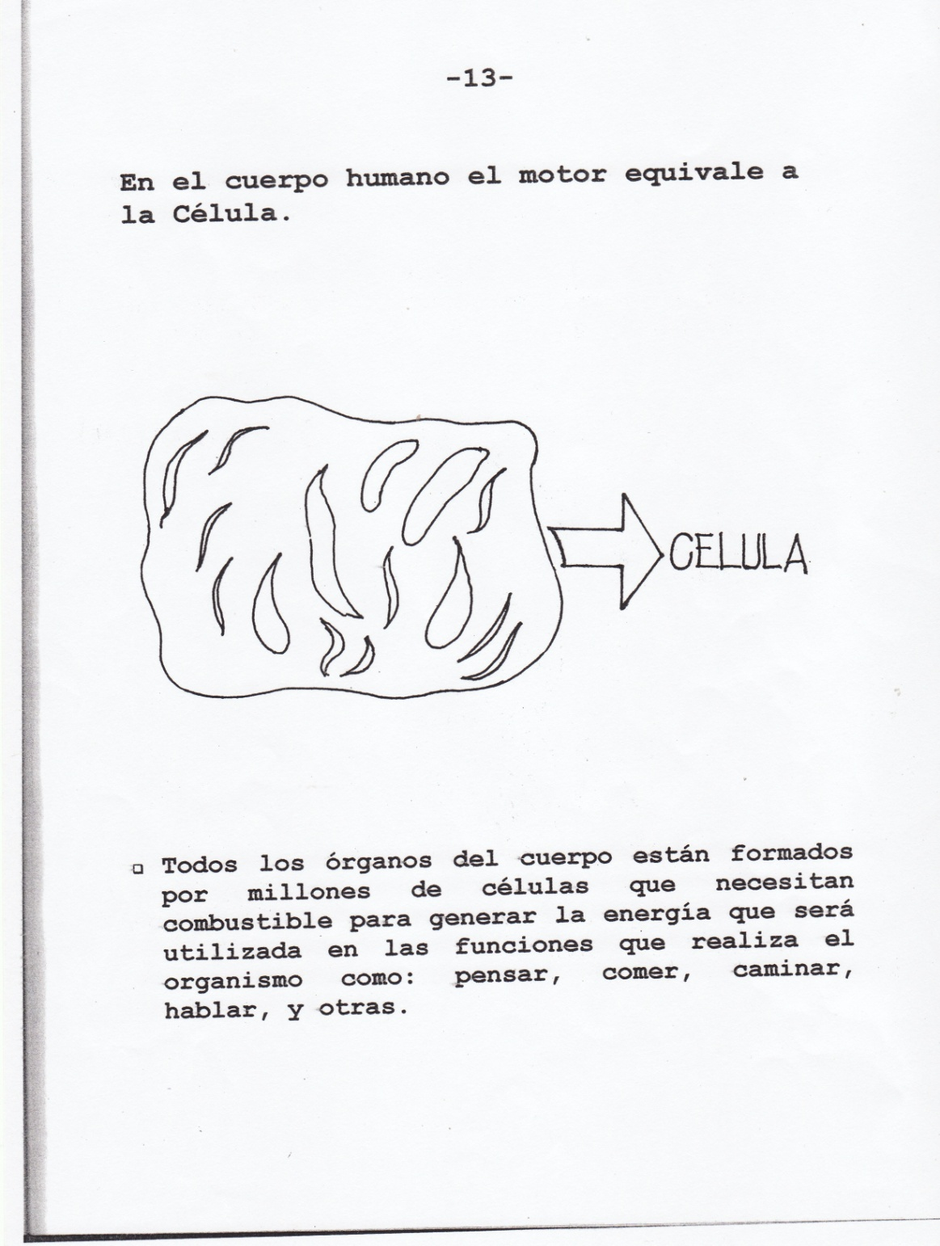

Todos los órganos del cuerpo tienen millones de células que necesitan combustible para generar la energía que será utilizada en las funciones que realiza el organismo como: pensar, comer, caminar, hablar y otras….

**Para la célula, el combustible seria el AZUCAR O GLUCOSA.**

Sin la glucosa las células se debilitan; y esto ocurre cuando se carece de insulina que es el vehículo que la ayuda a entrar en la célula.

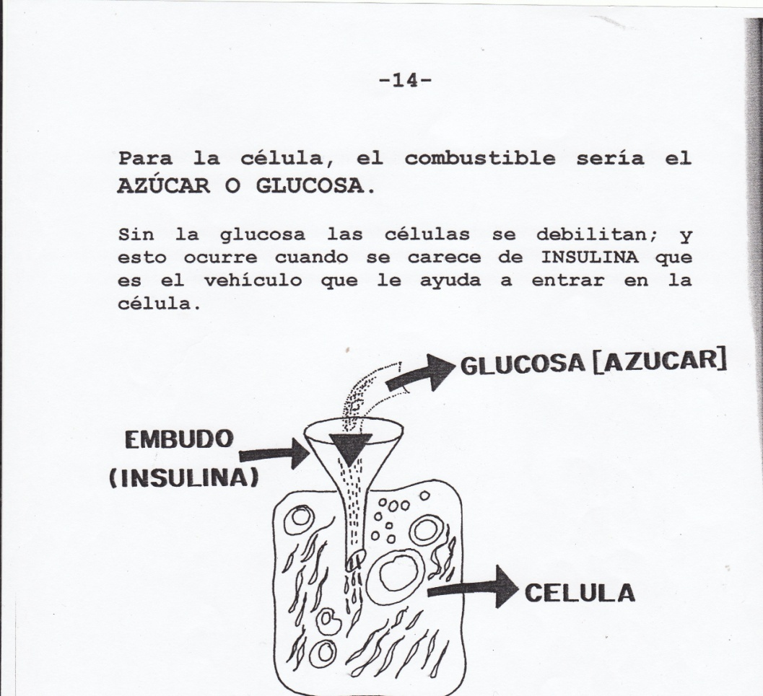

* En el dibujo el embudo es ese vehículo llamado INSULINA.

Volvamos a la comparación entre el motor del carro y el generador celular.

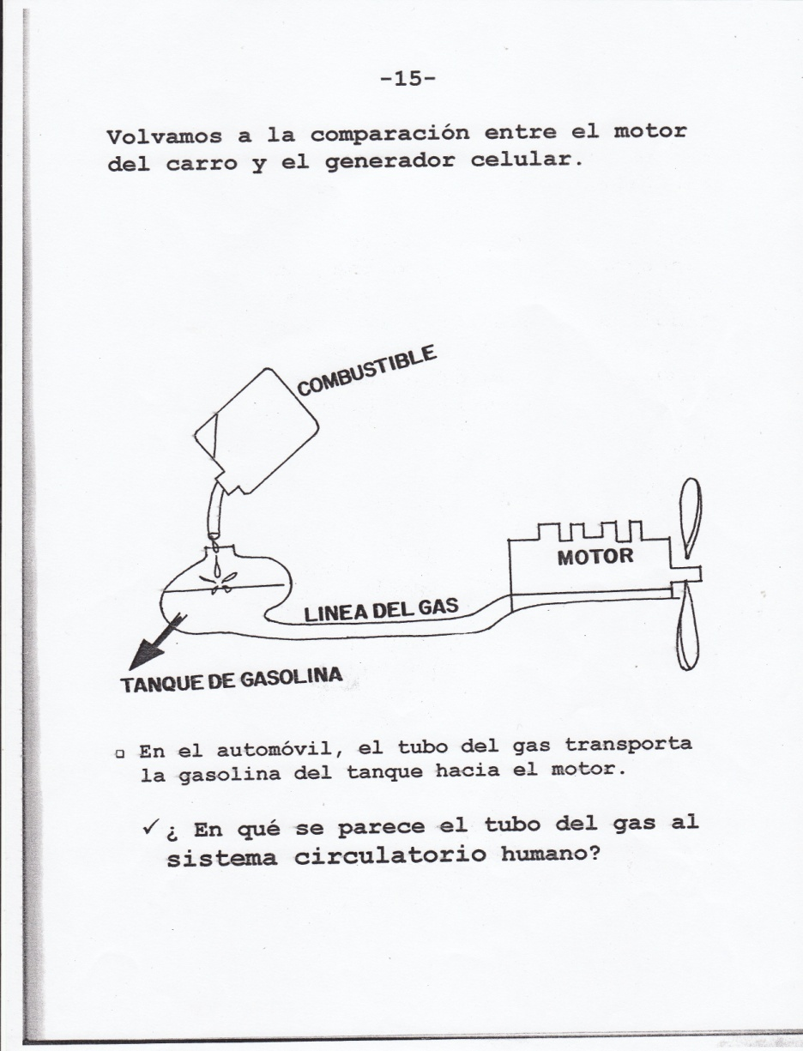

En el automóvil, el tuvo del el gas transporta la gasolina del tanque hacia el motor

**¿En que se parece el tuvo del gas al sistema CIRCULATORIO humano?**

En el cuerpo, el transporte sanguíneo lleva la glucosa (combustible) hacia las células (motores). En el carro la manguera transporta la gasolina hacia el motor… para aunque el carro tenga gasolina necesita la llave para arrancar. Mientras que en el cuerpo se requiere la insulina para entrar en la célula.

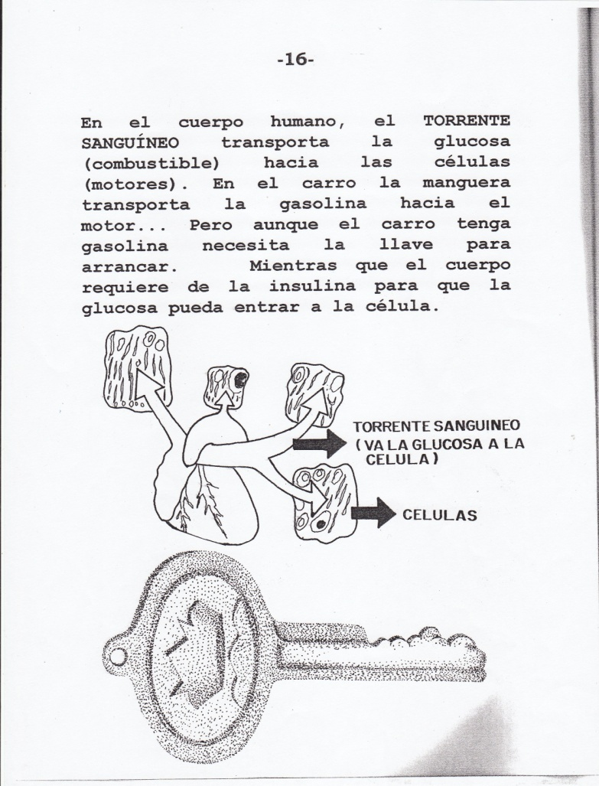

La INSULINA es similar a la llave que hace posible que la glucosa del torrente sanguíneo pase a la célula.

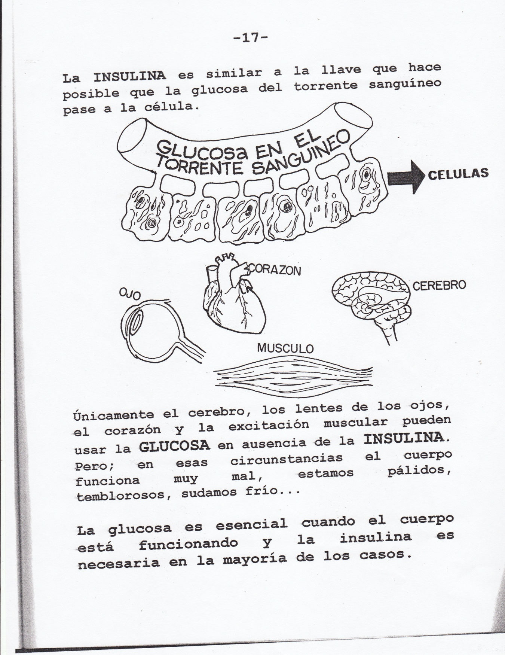

Únicamente el cerebro, los lentes de los ojos, el corazón y la excitación muscular pueden usar la glucosa en ausencia de la insulina. Pero; en esas circunstancias el cuerpo funciona mal, estamos pálidos, temblorosos, sudamos frio.

La glucosa es esencial cuando el cuerpo esta funcionando y la insulina es necesaria en la mayoría de los casos.

**El azúcar sanguina** Cuando comemos los alimentos, los carbohidratos son desdoblados (se dividen en partes pequeñas), hasta llegar a glucosa o azúcar.

Los valores normales del azúcar sanguíneo varían entre 60 y 140 mg/dl

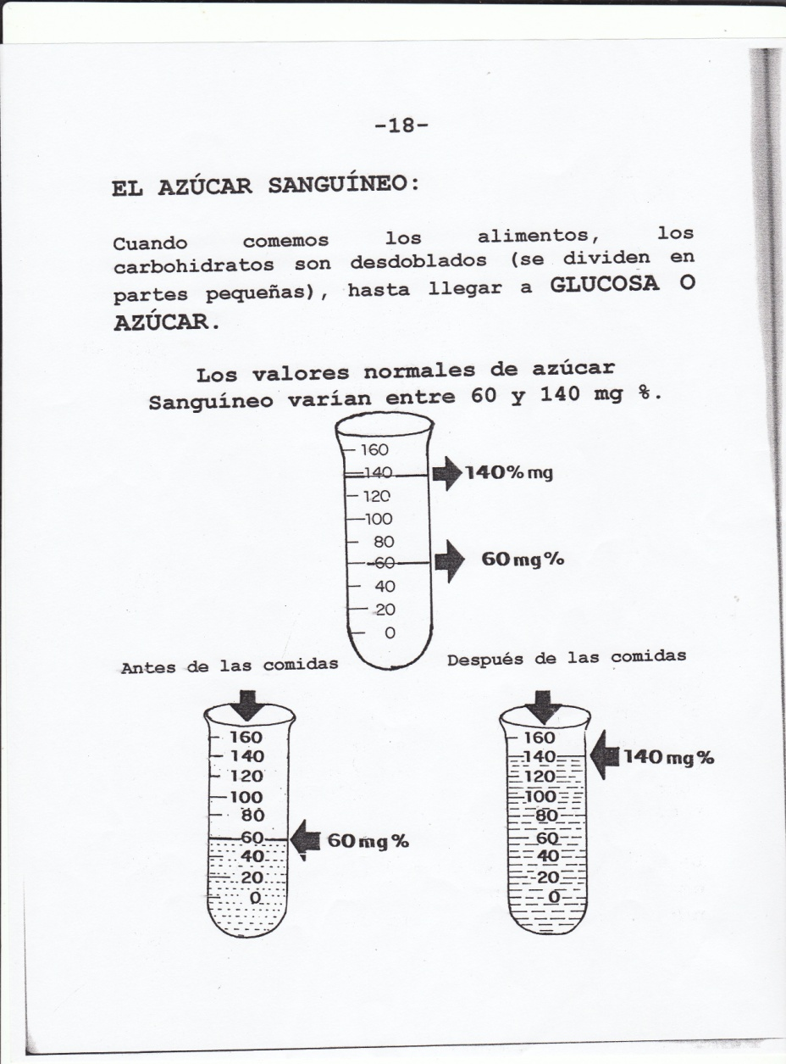

* La glucosa es uno de los azucares llamados HEXOSAS.
* Las hexosas atraviesan la pared del intestino y luego pasan a la sangre.
* Como la glucosa de los alimentos llega a la sangre, el azúcar sanguíneo aumenta des pues de las comidas.
* La meta para usted es mantenerse con glicemias entre 60 y 140 mg/dl.

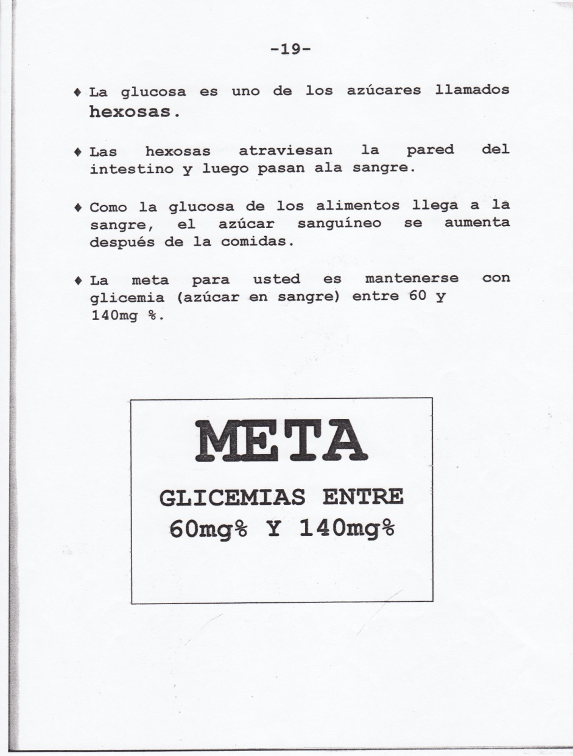

**El azúcar sanguíneo:**

La insulina hace posible que la azúcar no se quede en la sangre, sino que pase a la célula donde brindará la energía necesaria para jugar, pensar, estudiar, hablar.

Como el azúcar es utilizado tiende a bajar para que comamos de nuevo, por eso sentimos hambre.

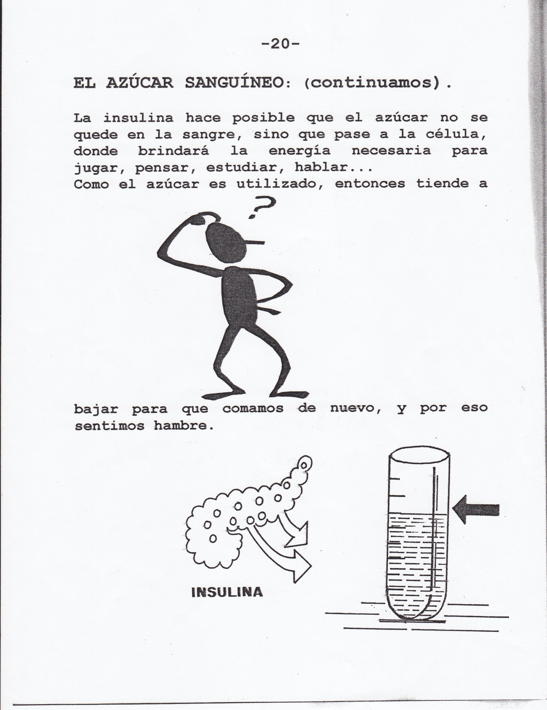

**¿Dónde se almacena la glucosa que no se utiliza en forma de energía?**

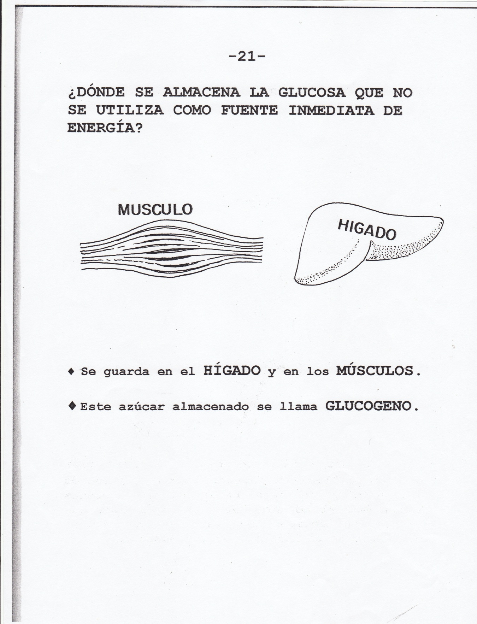

Este azúcar almacenado se llama GLUCOGENO.

**¿Puede el cuerpo vivir sin glucosa?**

No, porque

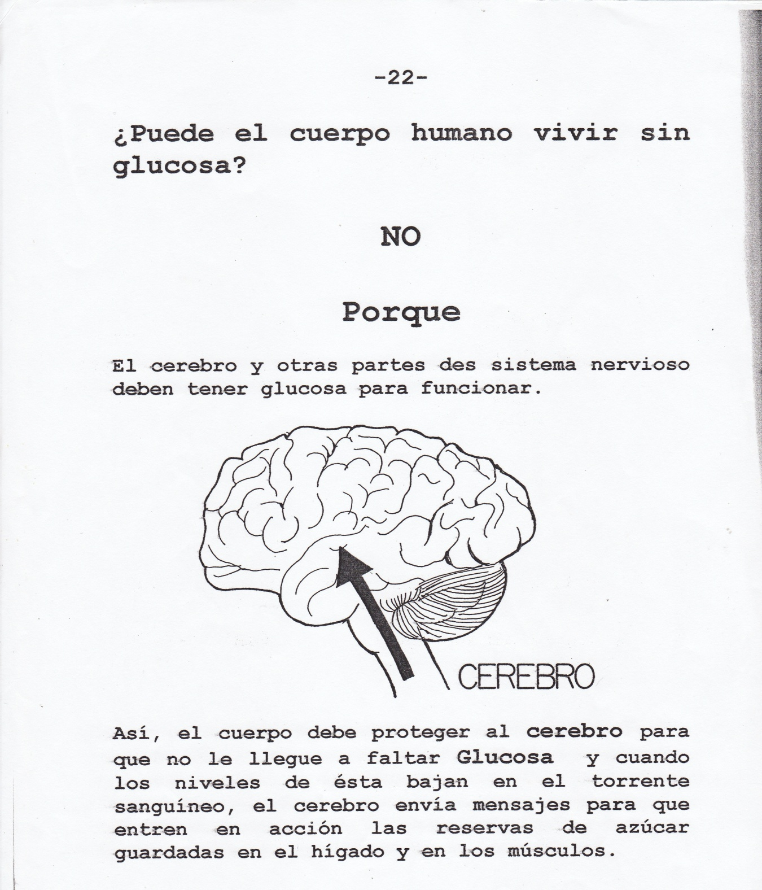

El cerebro y otras partes del sistema nervioso deben tener glucosa para funcionar. Así, el cuerpo debe proteger al cerebro para que no llegue a faltar glucosa y cuando los nivelas de estas bajan en el torrente sanguíneo el cerebro envía mensajes para que entren en acción las reservas de azúcar guardadas en el hígado y en los músculo

**RECOMENDACIONES**

**RECUERDE:**

La diabetes mellitus consiste en la dificultad del cuerpo para transportar la energía (glucosa procedente de los alimentos a células). Esto ocasiona un aumento en los niveles de azúcar en la sangre.

Esto pasa así:

* La comida que usted consume se transforma en glucosa o azúcar.
* El páncreas detecta los niveles de glucosa y libera insulina. Esta es la hormona que le ayuda a la glucosa a entrar a la célula.
* La falta o el bajo nivel de insulina hace que la glucosa tenga problemas para entrar a las células, y se acumulan en la sangre.

**¿QUÉ ES UN CONTROL ADECUADO?**

Un control adecuado es:

1. Controlar sus niveles de azúcar en la sangre varias veces al día, tal y como se lo indique un especialista.
2. Hacer dieta, ejercicio y usar adecuadamente la insulina
3. Llevar un registro de control de sus niveles de azúcar en la sangre.
4. Medir el nivel de azúcar antes del desayuno, almuerzo, cena y a las 9:00 pm; y cuando sea necesario.
5. Consultar siempre que el reporte de glicemia no estén dentro de los rangos normales.

**SINTOMAS DE LA DIABETES**

* Visión borrosa
* Orina muy a menudo
* Sed excesiva
* Cansancio
* Pérdida de peso
* Aumento de apetito

**COMPLICACIONES DE LA DIABETES MAL CONTROLADA**

* Ceguera
* Corazón enfermo
* Problemas renales
* Sobre peso
* Problemas circulatorios

**CUIDADOS DE LOS PIES**

Es importante conocer el cuidado para prevenir problemas en el pie

1. No usar zapatos apretados
2. Limar las uñas en línea recta
3. Revisar todos los días los pies buscando juanetes, callosidades, hongos o algún tipo de lesión o resequedad, en cualquiera de los casos se debe reportar.
4. Secarse bien los pies, con cuidado y también entre los dedos.
5. Usar sandalias para bañarse
6. Usar medias delgadas con poco elástico
7. No caminar descalzo.
8. Evitar contacto con sustancias químicas o con objetos calientes o corto punzantes
9. Uso de talco antimicótico en los zapatos dos veces por semana
10. Hacer algún tipo de ejercicio con sus pies

**CONCLUSIÓN**

Con nuestra investigación se logró conocer y aprender muchas cosas acerca de la enfermedad de la diabetes. Ésta no solo afecta a personas adultas, sino que no tiene respeto por la edad, ya que afecta ya sea a un niño, un joven, adulto o adulto mayor. Es por ello que toda persona debe cuidarse en forma de alimentarse, ejercitarse diariamente para disminuir los riesgos de padecer esta enfermedad; y estar atento ante cualquier síntoma como decaimiento, mucha sed, aumento constante de la necesidad de orinar y pérdida de peso repentino que permitan detectar de forma temprana esta enfermedad.

Es muy importante mencionar que una persona que padezca esta enfermedad puede tener una buena calidad de vida si sigue adecuadamente el tratamiento, la dieta y los cuidados necesarios que un especialista le establezca para el control de la misma, siendo lo más importante el aprender a vivir día con día con esta enfermedad.

**BIBLIOGRAFIA**

“Un sistema de ayuda para el niño y adolecentes diabéticos y su grupo familiar” Licda. María Aurelia Ruíz Sánchez y Licda. Sunny Gonzales Serrano. Segunda edición 1997

**ANEXOS**

**COMPLICACIONES DE LA DIABETES CON LOS AÑOS**

1. **Retinopatías:** El exceso de azúcar daña los capilares de la retina. En casos extremos la retina se desprende y es cuando la persona pierde la vista.
2. **Nefropatías:** Daña al riñón cuando comienza el paso anormal de proteínas a la orina. La función de filtro del riñón se atrofia provocando insuficiencia renal.
3. **Nefropatía Periférica:** Son daños en brazos y piernas. Las extremidades inferiores son las que primero se deterioran. Los nervios pierden la velocidad de conducción en sus pies, sufriendo de perdida de sensibilidad y se deforman. La persona no siente, el problema aumenta y puede llegar a la amputación.

**DIABETES MELLITUS**

El buen control de la diabetes, va a reducir los riesgos de complicaciones a corto y largo plazo.

Las hiperglucemias pueden darse por situaciones de estrés y tensión; desordenes en la dieta recomendada y el seguimiento no correcto del tratamiento.

Las hipoglucemias suceden porque existen exceso de ejercicio físico, desorden en el horario alimenticio, alimentación inadecuada, disminución de carbohidratos o exceso de insulina.

Si usted controla sus niveles de azúcar frecuentemente usted tendrá un mejor control sobre su diabetes y por consiguiente disminuirá el riesgo de complicaciones.

**¿En qué consiste la Hemoglobina Glicosilada?**

Es un examen de sangre que se les hacen a las personas con Diabetes, el cual mide el control de azúcar en la sangre a largo plazo y es parte importante del cuidado de la Diabetes.

Si la enfermedad está bien controlada el nivel debe estar por debajo de 7.

Los estudios muestran que un cuidadoso control del azúcar de la sangre reduce el riesgo de los problemas futuros que sufre la gente con Diabetes, evitando que en un futuro aparezcan complicaciones.

Es muy importante dieta, ejercicio y la aplicación correcta de la insulina

La prueba de la hemoglobina Glicosilada refleja el control del azúcar en la sangre, en el curso de los últimos 2 o 3 meses.

**CUIDADOS DE LA INSULINA**

* Revisar la fecha de vencimiento.
* No usar el frasco por más de un mes después de empezado. Rotule el inicio.
* No debe exponerse a la luz solar ni el calor.
* La insulina debe de estar en el refrigerador, no en el congelador. Si no tiene refrigerador, sumérjala en agua fresca contenida en un recipiente. La botella debe ir envuelta en una bolsa plástica. Para que no se moje.
* Revise el color de la insulina, la insulina simple tiene un color transparente y la NPH tiene aspecto lechoso y homogéneo, si son diferentes mejor descartarla.
* La insulina debe moverse rotando entre sus manos sin sacudir el frasco.
* Revise la concentración de la insulina si es de 100 unidades.
* El frasco nuevo de insulina trae una tapa protectora que va firmemente sujetada, si la tapa no está así, mejor no la use.
* Los Frascos de insulina sin abrir deben guardarse en un refrigerador, siguen en buen estado hasta la fecha de vencimiento.

**¿CÓMO REALIZAR UN PRUEBA DE GLICEMIA?**

* Lavarse las manos
* Reunir el equipo necesario: Glucómetro, Tiras reactivas, Aguja o punzador, Algodón, Hoja de anotar.
* Introduzca la tira reactiva
* El medidor se enciende automáticamente, compruebe que si el número de código visualizado en el medidor coincida con el número de código impreso en el tubo de tiras reactivas
* Antes de punzar el dedo deje el brazo suspendido hacia un lado, brevemente para que la sangre fluya hacia las puntas de los dedos, agárrese el dedo justo debajo de la articulación que se encuentra más cerca de la punta del dedo y apriétela durante 3 segundos, esto ayuda a que se obtenga una buena gota de sangre.
* Limpie el dedo con algodón y alcohol, luego lo seca. No dejar residuos de alcohol, esto altera el reporte de glicemia.
* Acerque la gota de sangre a la ventana amarilla de la tira reactiva, debe ser suficientemente grande para rellenarla por completo de este modo, estará seguro de que el medidor va a producir un resultado preciso y confiable.
* Si la gota de sangre no es correcta aparece en la pantalla, “Error” o que ponga “Nueva gota”.
* Si han pasado menos de 15 segundos, puede aplicarse una segunda gota de sangre.
* Si han pasado más de 15 segundos, retire la tira y repita el análisis con una nueva tira.
* La pantalla va a marcar el reporte si marca HI es que la glicemia esta en más de 600 y si marca LO la glicemia esta en menos de 10, si marca “Error” en estos casos se repite la prueba.

**¿CÓMO USAR EL LANCETERO?**

**(Aparato para punzar)**

* Para comenzar quite la tapa presionando suavemente y retirándola del dispositivo, no utilice lancetas usadas por personas.
* Use una Lanceta nueva cada vez que va a hacer este proceso.
* Inserte una nueva lanceta firmemente dentro de la porta lancetas hasta que se detenga.
* Sosteniendo el dispositivo para lancetas y la lanceta gira la tapa protectora de la lanceta para destapar la aguja.
* Vuelva a colocar la tapa del dispositivo para lancetas presionándola en su lugar.
* Seleccione la profundidad hasta ver el número deseado en la ventana de selección.
* Utilice:
* 1-2 Piel Delgada
* 3-6 Piel Normal
* 7-8 Piel Gruesa
* Cuando esté listo para hacer una prueba, tire suavemente hacia atrás el mecanismo de disparo hasta que se detenga y luego suéltelo.
* Recuerde introducir la tira de prueba en el monitor antes de pincharse el dedo.
* Para pincharse el dedo, coloque la tapa sobre la yema de su dedo y presione el botón en forma de gota para obtener una muestra de sangre.

**Recomendaciones nutricionales para las personas con diabetes**

El plan de alimentación es parte fundamental en el tratamiento de la diabetes u otros problemas relacionados con trastornos de la glicemia, tan importante como los medicamentos que está usando para el control de la enfermedad.

1. Respete los tiempos de comida que se le han establecido en su plan de alimentación o los que el nutricionista le indique, ninguno debe omitirse pues están relacionados con el tipo de tratamiento de insulina o pastillas indicado.
2. Coma despacio y mastique lentamente, rodeado de un ambiente tranquilo. Evite realizar otras actividades durante la ingesta de alimentos (ver televisión, leer, otros).
3. Entre un tiempo de comida y otro no debe hacer menos de dos horas y media o más de tres horas y media.
4. Consuma la cantidad de alimentos establecido en su plan de alimentación, procure más o menos de lo indicado.
5. Prefiera las frutas que tengan cascara o estopa comestible.
6. Prefiera los vegetales crudos (ensalada) al almuerzo y la cena). Use como aderezo limón y sal.
7. Utilice condimentos naturales para preparar los alimentos: apio, ajo, culantro, clavos de olor, cebolla, chile dulce, orégano, tomillo.
8. Use la cantidad establecida de aceite vegetal para cocinar y no prepare frituras.
9. Quite la piel al pollo y la grasa visible a las carnes blancas y rojas antes de la cocción.
10. Use productos integrales como alternativa de los cereales (harinas) indicados en su plan, pero no se exceda en el consumo de los mismos.
11. Trate de evitar mantequilla, margarina, natilla, leche evaporada, leche integra en polvo o liquida, quesos cremosos y procesados, manteca de cerdo, chicharrones, tamales de cerdo, alimentos de paquete, frituras.
12. Evite el azúcar corriente, azúcar moreno, miel de abeja, miel de arroz, dulce de caña, confites, chicles, queques, gelatina, caramelos, chocolates, leche condensada, helados, yogurt azucarado, bebidas gaseosas, sirope, repostería, cereales para desayuno azucarados, galletas azucaradas y con relleno.
13. Lea cuidadosamente las etiquetas de los alimentos antes de consumirlos, con el objetivo de identificar si hay ingredientes que se deben evitar.
14. Consuma huevos y embutidos no más de 3 veces por semana, Utilice solo una porción por día.
15. Tome sus bebidas sin azúcar. Evite los refrescos o jugos azucarados.
16. Puede consumir 4 vasos de fresco de fruta naturas sin azúcar por día.
17. Puede utilizar un edulcorante artificial (aspartame, sacarina, sucralosa, entre otros) en la cantidad de 1 sobre o 2 gotas por bebida de 1 vaso.
18. El consumo de agua en los niños no debe ser inferior a 6 vasos por día. Construya el hábito poco a poco pero con persistencia. Si le cuesta controlar su apetito, se sugiere tomar 1 vaso de agua antes de cada comida.